**Tarladan Alınan Buğdayın Miktarının**

**Bulanık Mantık Yöntemiyle Tahmin Edilmesi**

*Esen Bahar*

# Proje Konusu

Bulanık mantık yöntemiyle, su miktarı, ekilen buğday miktarı ve güneşli saat miktarı değişkenlerine bakarak tarladan alınan buğdayın miktarını bulmamızı sağlayan bir çalışmadır.

# Giriş

Dünya nüfusu devamlı artmaktadır. Bunun yanında buğday tüketimi göz ardı edilemeyecek kadar artmaktadır. Durum böyleyken tarım ürünlerinin üretiminin kontrol altına alınması gerektiği açıktır.

Bu çalışmayla tarlada buğdayın giriş parametrelerine karşı çıkış parametrelerinin bulanık uygun değerlerini bulup daha esnek bir kontrolün sağlanmasının elde edilmesi amaçlanmaktadır. Böyle bir

esnek kontrolün buğdayın yetişmesine daha etkin katkı sağlayacağının gösterilmesi amaçlanmıştır.

# Giriş Değişkenleri

*Giriş.1.1*

* **Su Miktarı**

ton={(az), (orta), (cok), (cokfazla)}

Su miktarı için üyelik fonksiyonu

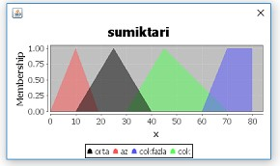

Sınır değerleri ,ortalama 1kg buğdayın tükettiği su miktarına (1,1 ton) göre ve 100 dönümlük araziden maksimum (90ton) çıkabilecek ürün miktarına göre hesaplanmıştır. Bu verilerimde tez çalışmalarından Ziraat mühendisliği araştırmalarından, bir çok forumdan ve çiftçilerle yaptığım görüşmelerden de yararlandım.

*Giriş.1.2*

* **Ekilen Buğday Miktarı**

kg={(az), (orta), (cok), (cokfazla)} Ekilen buğday miktarı için üyelik

fonksiyonu

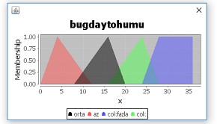

Sınır değerleri, ekilecek tohum miktarı birden fazla kritere göre belirleniyor.

Burada ekildiği bölgelere göre değerlerini baz aldım ortalama olarak 18-20 kg buğday, maksimum 34kg buğday dikildiğinin sonucunu farklı bölgelerdeki çiftçilerle görüşmem sonucunda çıkardım.

|  |
| --- |
| *Giriş.1.3*  • ***Güneşli Saat Miktarı*** • **Modelin Oluşturulma Mantığı** |

ton={(az), (orta), (cok)} Güneşli saat için üyelik fonksiyonu.

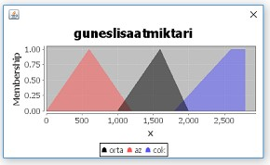

Sınır değerleri, meteroloji genel müdürlüğünün sitesinden aylık güneşlenme istatistik verilerine göre buğdayın ekildiği(Ekim) ve hasat(Ağustos) edildiği aylar içerisinde olan güneşlenme sürelerinin toplamını minimum, maksimum, ortalama olacak şekilde hesaplayarak elde ettim.

# Çıkış Değişkeni

Çalışmada yapılan tüm bulanık çıkarımlar için Mamdani (Max-Min) bulanık modelinin kullanımı tercih ettim. Bunun sebebi Mamdani bulanık modelinin sistem yapısına uygun olmasıdır. Su miktarı ve ekilen buğday miktarında 4 adet dilsel değişken ,güneşli saat miktarında 3 adet dilsel değişken ve çıkış değeri olan çıkan buğday miktarında 4 adet dilsel değişken kullandım. Bulanık kurallarda kartezyen çarpım yöntemini kullandım. Her bir kuralın çıkışına ait üyelik fonksiyonunun üyelik derecesi, “AND” bağlacı kullanıldığı için girişlerin minimum olanı alınarak hesaplanmıştır. Yeni elde edilen üyelik fonksiyonları arasında MAX işlemi uygulanılmış ve elde edilen yeni üyelik fonksiyonu üzerinden durulama işlemi yapılmıştır. Çıkarım işleminden sonra durulama işleminde COG metodu uygulanmış ve çıkış hesaplanmıştır.

• ***Çıkan Buğday Miktarı***

ton={(az), (orta), (cok),(cokfazla)}

Çıkan buğday için üyelik fonksiyonu.

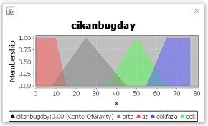

Sınır değerlerini , 100 dönümlük arazide

Minimum(12ton) çıkan buğday miktarına

,ortalama(32ton) çıkan buğday miktarına göre ve maximum(75ton) çıkan buğday miktarlarına göre belirledim.